1. 输出九九乘法表  
   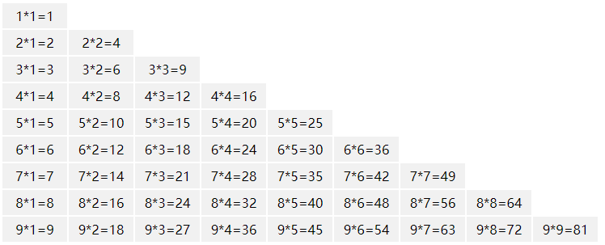
2. 输出如图  
   
3. 使用JSON数据，在<ul id=”box3”></ul>里面输出8条新闻。  
   

4、如效果图制作一台钢琴，黑白按键都可以点击。按键点击后添加帧动画：变长再还原。



5、求1-100之间所有奇数的和。

6、实现冒泡排序：通过不断的将相邻的两个数进行大小比较，大的数不断的往后面的位置交换，小的数向数组的顶部位置浮动。

1. 随机出十道运算子是10以内的整数的加法题  
   输出如：3+5= 7+9= 5+6= .....

提示：Math.random() 可以获取0~1之间的伪随机数

8、凑钱1,2,5凑20元钱有多少种可能,输出出来。